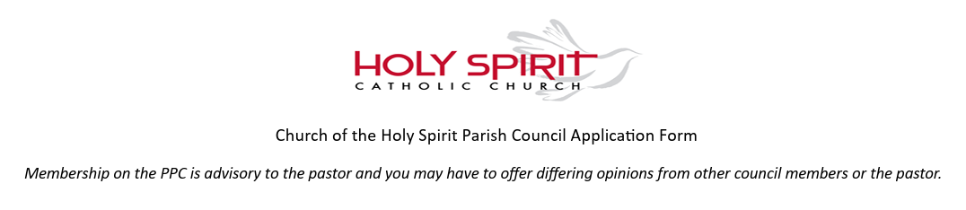

Name: Abe Rodriguez

- How long have you been a registered member of Church of the Holy Spirit?
I have been a parishioner for 46 years.

- Why do you want to be a member of the Pastoral Council?
I would like to work with our pastor, parish council and committees in continuing to make Holy Spirit an even more visually welcoming parish for all. I would also like to be involved with our leadership in continuing to make our mission statement a reality for all.

- What gifts, talents, or skills would you provide to the parish as a Council Member?
In my professional career, I have held many leadership roles. I feel that I am a good listener and am willing to listen to different points of view. I also feel that I can clearly articulate my point of view.

- What involvement have you had in parish activities in the past?
I am currently a Lector at Mass and will soon become active in Homebound Ministry. I feel very strongly that the homebound are an important part of our community.

- What do you like best about Church of the Holy Spirit?
The Adoration Chapel is a very special for me.
I am very excited about the upcoming renovation of our church and facilities.

Abe Rodriguez 2

The parish should always be a place where we can continue to become and grow as the people of God.

- How comfortable are you in giving your opinion, even if it may be different from other Council members or the Pastor?
I have never had a problem voicing my opinion in a respectful manner. I will always listen to another person’s opinion with an open mind.

SPANISH VERSION

Nombre: Abe Rodriguez

- ¿Cuánto tiempo ha estado inscrito como miembro en la Iglesia del Espíritu Santo?
He sido un parroquiano por 46 años.
2. ¿Por qué quiere ser miembro del Concejo Pastoral?
Me gustaría trabajar con nuestro pastor, concejo pastoral y comités para continuar
logrando que la Iglesia del Espíritu Santo sea una parroquia aún más visualmente
hospitalaria para todos. También me gustaría involucrarme con nuestro liderazgo
para continuar logrando que nuestra declaración de objetivos se vuelva una
realidad para todos.

3. ¿Qué dones, talentos, o habilidades le aportaría a la parroquia como miembro del
¿Concejo?
En mi carrera profesional he tenido muchos puestos de liderazgo. Siento que soy
bueno para escuchar y estoy dispuesto a escuchar diferentes puntos de vista.
También siento que puedo expresar mi punto de vista claramente.

4. ¿Qué involucramiento ha tenido en las actividades de la parroquia en el pasado?
Actualmente soy Lector en la Misa y pronto estaré activo en el Ministerio de los
Recluidos en Casa. Estoy muy convencido que los recluidos en casa son parte
importante de nuestra comunidad.

5. ¿Qué es lo que más le gusta de la Iglesia del Espíritu Santo?
La Capilla de Adoración es muy especial para mí. Estoy muy emocionado por las
renovaciones que se están haciendo en nuestra Iglesia e instalaciones. La parroquia
siempre debe ser el lugar donde podamos continuar creciendo y volviéndonos el
pueblo de Dios.

6, ¿Qué tan a gusto se siente al dar su opinión, aunque ésta pueda ser diferente a la de
otros miembros del Concejo o del Pastor?
Nunca he tenido problemas en expresar mi opinión de una manera respetuosa. Siempre escucharé la opinión de otra persona con mente abierta.

